Ubuntu介绍
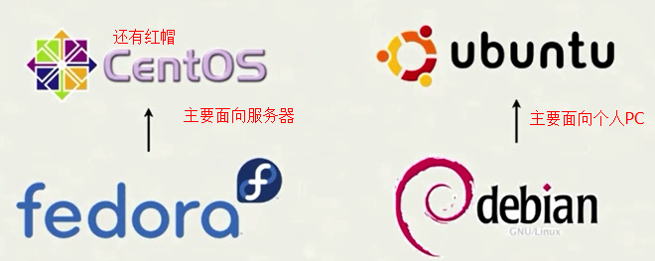
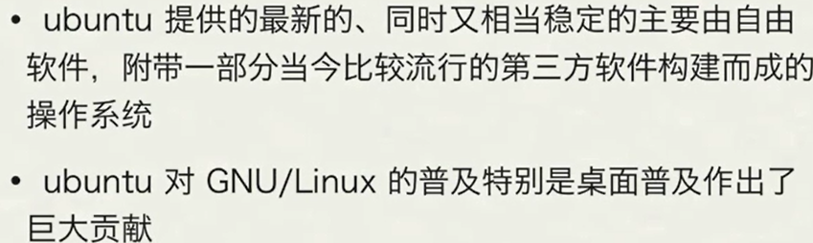
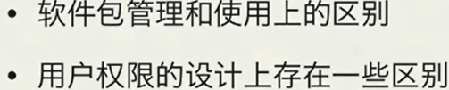
衍生版本：
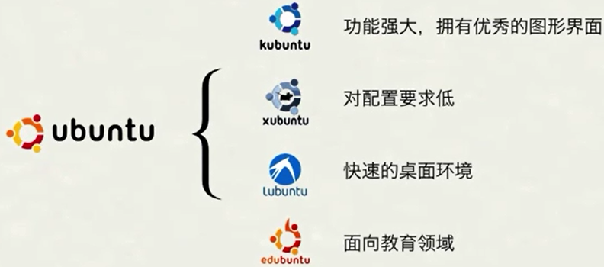

忘记密码，启动时如下修复启动
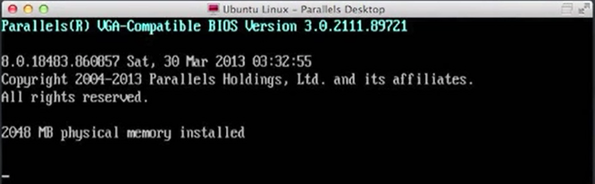
此时（初始化）点击并按shift键，进入如下，选第二项，进入后第一个正常启动，第二个修复启动，再选第二个。
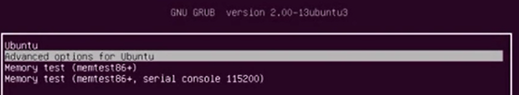
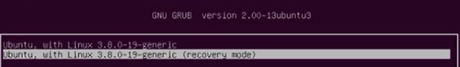
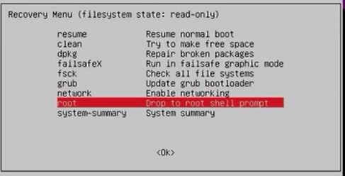
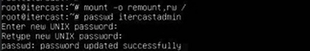
退出回到如下界面，回车正常启动。
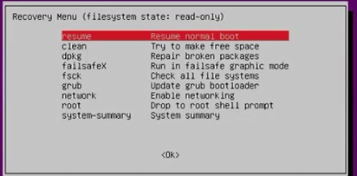
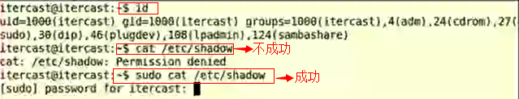
查看root用户密码
邮件系统客户端程序：
